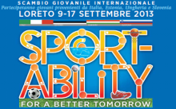

# Il meeting giovanile internazionale che ha coinvolto i Comuni Castelfidardo, Loreto e Numana e giovani di quattro Nazioni con diverse abilità ha gettato un seme di sensibilità

# Sport-ability, un messaggio positivo

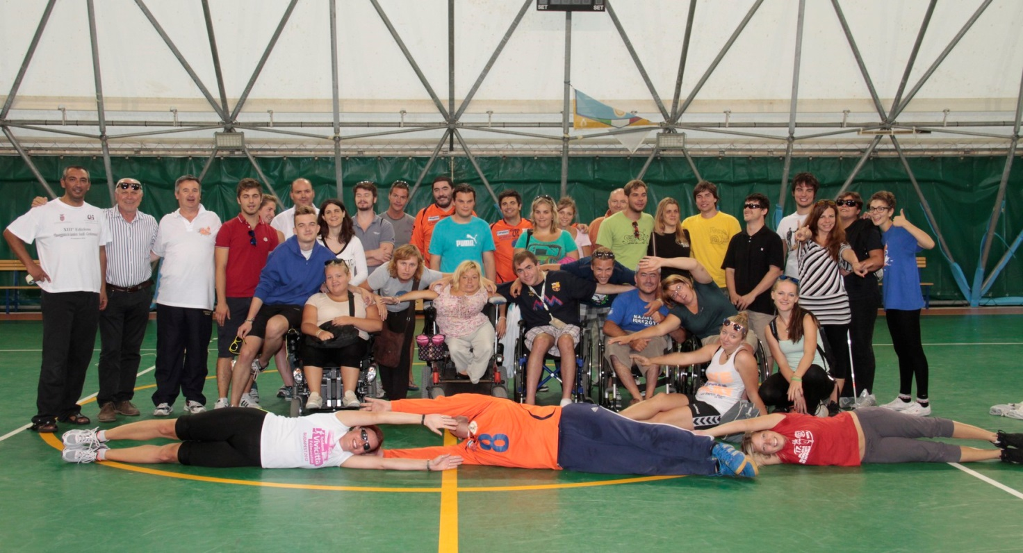

**CASTELFIDARDO –** Hanno condiviso un’esperienza di vita, dimostrato che l’integrazione passa anche attraverso lo sport, sensibilizzato coscienze individuali e istituzionali gettando un seme che il tempo dovrà nutrire affinchè si realizzi lo slogan “*for a better tomorrow*”, per un domani migliore. Sono tanti e tali i contenuti che “Sportability” - il meeting internazionale finanziato dalla Commissione Europea inserito nel programma *Gioventù in azione* dell’Agenzia Nazionale Giovani e realizzato sul territorio dall’Atletica Castelfidardo 1990 R. Criminesi **-** ha veicolato, da rendere complessa l’analisi anche a chi l’ha ideato: “Il primo risultato è la partecipazione attiva di tutti i ragazzi coinvolti, che pur incarnando culture e gradi diversi di abilità, si sono calati con immediatezza nello spirito dell’iniziativa - commenta l’organizzatrice Giulia Pagoni, studentessa non vedente di Belvedere Ostrense -; dal questionario loro sottoposto emerge una valutazione molto positiva verso le attività presentate e la volontà di farle conoscere nei Paesi di provenienza”. Sportability non è dunque terminato ieri, con il ritorno a casa delle quattro delegazioni di Italia, Slovenia, Ungheria, Estonia (11 persone di ogni Nazione, di cui 2 non vedenti, 2 in carrozzina, 3 normodati e 4 assistenti), nè vuole essere una piacevole parentesi bensì un esempio che costruisce. “Abbiamo ricevuto ovunque una splendida accoglienza, goduto della vicinanza vera degli amministratori dei Comuni di Castelfidardo, Loreto, Numana e Ancona come del Vescovo Tonucci e di tanti collaboratori e amici - sottolinea il presidente dell’Atletica Castelfidardo Alberto Gatto -; un’esperienza formativa ad ogni livello che, come ha detto Padre Francesco Pierpaoli del Centro Giovanni Paolo II, deve tradursi ora in un’attenzione quotidiana verso le tematiche della disabilità”. Laboratori creativi, dibattiti, degustazione di prodotti tipici, folklore con la visita al Festival internazionale di fisarmonica dove c’è stato spazio per la danza slovena in carrozzina, l’incontro con i campioni paralimpici di maratona e torball Andrea Cionna e Roberto Gallucci e un ventaglio di discipline adattate in cui tutti si sono messi alla prova: sono le pagine di un calendario sfogliato con passione e serietà, grazie anche alla disponibilità della: B.C.C. di Filottrano, Cs Progetti di 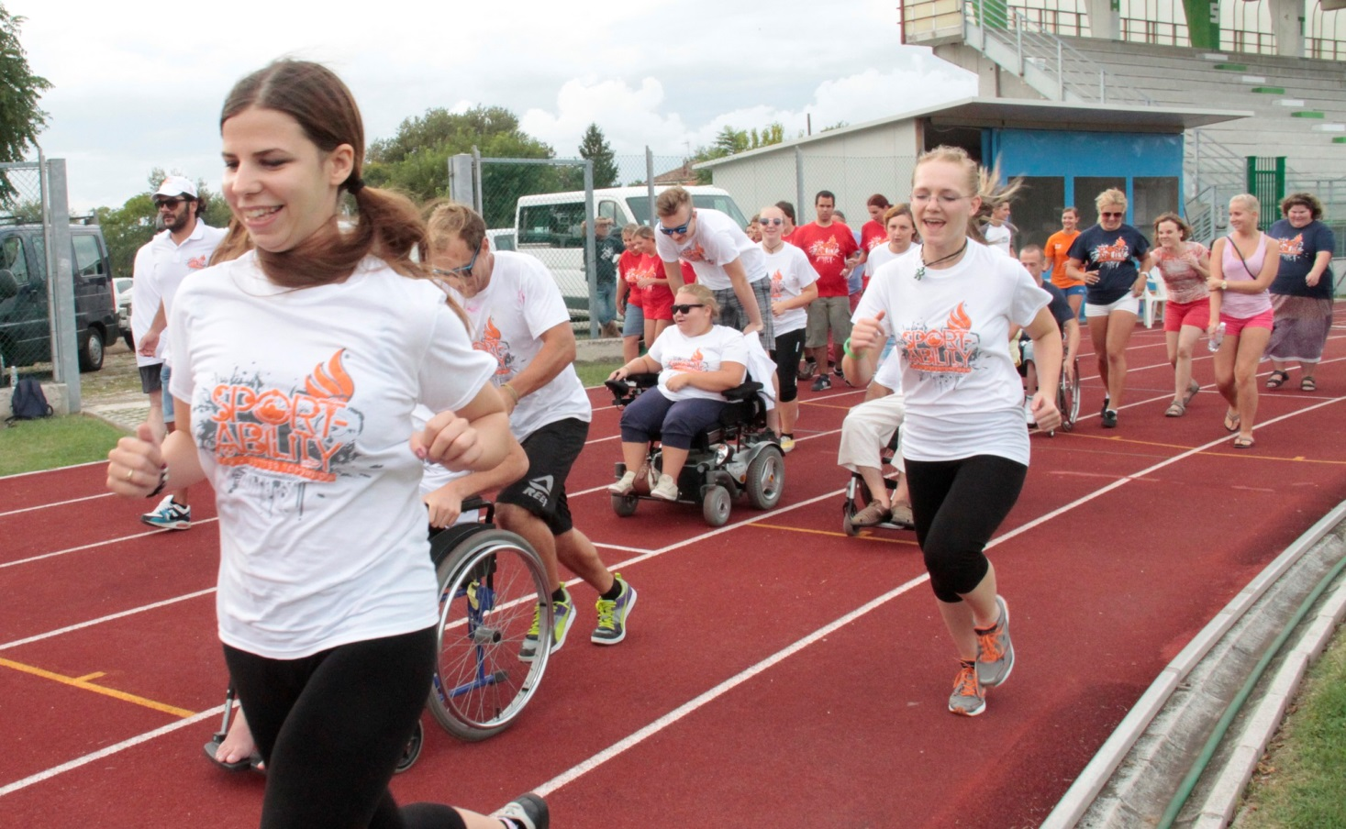

Sant’Elpidio a Mare, del Centro Sportivo Baldoni di Loreto per il nuoto, dell’AC Marche 2000 di Sant’Elpidio a Mare per il calcetto per non vedenti, dell’Aibxc onlus Bologna-Ravenna e Roma e del Comune di Ancona per il Baseball, dell’Ac Santo Stefano Sport di Porto Potenza Picena per il Basket in carrozzina, dell’Adp Picena per il Torball, della Fondazione Ferretti di Castelfidardo, dei Comuni di Numana e Loreto alla scoperta delle cui bellezze il gruppo è andato. Un elenco di ringraziamenti fatalmente lungo perché in tanti si sono messi gratuitamente in gioco contribuendo a un’integrazione effettiva di finalità: Studio Cornell di Castelfidardo, Ristoranante Anton di Recanati, Coni Marche, Cip Marche, Regione Marche, Provincia di Ancona, F.C.F di Recanati, Del Vicario di Castelfidardo, Fidal Marche, Pro Loco di Castelfidardo, Giacche’ Ubaldo di Osimo, Neri Team di Ancona, Croce Rossa di Loreto, Vesta di Osimo, Staffolani Roger e Christian di Castelfidardo, Azienda Agricola di Magnaterra Roberto e Massimo e di Galluzzi Adriano, Sport Italia di Forli, Panificio dei F.lli Carnevali di Montefano, Graphos di Castelfidardo, Unione Ciechi della Sezione di Ancona e Centro Giovanni Paolo II di Loreto.